Объяснимая верификация корректности решений искусственного интеллекта на примере прогнозирования овариального ответа
Теоретико-методическая работа · экспериментальные результаты получены 2–3 августа 2026 г.

Кратко: что сделано, что получилось, что нужно

Тип работы
Работа представляет собой теоретико-методическое исследование по верификации искусственного интеллекта, а не клиническую валидацию системы прогнозирования овариального ответа. Метод проверялся на данных с известной истиной: дефекты вносились контролируемо, поэтому правильный ответ («корректна модель или нет») был известен заранее и экспертная оценка для проверки самого метода не требуется. Клиническая валидация — исследование иного дизайна, материал для него подготовлен (раздел 7).

Проблема
Точность прогноза не говорит о том, пригодна ли модель к применению. Модель, использующая признаки, которые в момент принятия решения ещё не существуют, показывает лучшие метрики и при этом бесполезна в клинике. Стандартные показатели качества этого не обнаруживают.

Что проверено экспериментально
Показатель | Корректная модель | Модель с утечкой
Macro-F1 (точность) | 0,392 | 0,855 — выше!
Верифицированность V | 0,802 | 0,000 — отклонена
Результат воспроизводится на четырёх алгоритмах независимо.
Проведены три этапа проверки: базовый эксперимент на шести изолированных дефектных конфигурациях, полусинтетический эксперимент с заранее известным эталонным объяснением и масштабный стресс-тест на 348 конфигурациях.

Главный результат стресс-теста (348 конфигураций)
Показатель | V | Macro-F1 | Вывод
AUROC обнаружения дефекта | 0,855 | 0,616 | V лучше
AUROC по утечке данных | 1,000 | 0,111 | F1 награждает брак
Разница AUROC, 95 % ДИ | [0,101; 0,391] | — | ноль не входит
Доля ложной верификации | 0,089 | — | цель ≤ 0,10 ✓
Покрытие конформного предсказания | 0,904 | — | цель 0,90 ✓
Независимая проверка на данных 2025 г., кластерный бутстрэп по конфигурациям
Ключевое наблюдение: по метрике Macro-F1 модель с утечкой данных получает AUROC 0,111. Это означает, что классическая метрика качества не просто «не замечает» методологический дефект — она систематически оценивает бракованную модель ВЫШЕ корректной. Показатель V отклоняет такую модель в 100 % случаев.
Аудит данных: из 374 колонок массива для методологически корректного прогноза пригодна 21; 66 колонок содержат прямую утечку целевой информации.
Полусинтетическая проверка (по схеме «Эксперимент 1»): при заранее известном механизме формирования результата логистическая регрессия восстанавливает эталонное объяснение полностью (Precision@3 = Recall@3 = 1,00), древесные модели при сопоставимой точности включают в объяснение шумовые признаки (Precision@3 = 0,33). Направление влияния определено верно всеми алгоритмами (SignAccuracy = 1,00). Это подтверждает: одинаковая точность не гарантирует правильного объяснения.

Что закрыто и что осталось
Задача | Состояние | Результат / эффект
Полусинтетический эксперимент (ground truth) | ВЫПОЛНЕНО | Раздел 5.4
Конформная предсказательная процедура для R | ВЫПОЛНЕНО | Покрытие 0,904 при α = 0,10 (раздел 5.6)
Расширение до 20+ конфигураций, ДИ | ВЫПОЛНЕНО | 348 конфигураций, ДИ не включает ноль (раздел 5.5)
Пакет случаев для экспертной оценки | ВЫПОЛНЕНО | 63 обезличенных случая (раздел 7)
Классификация 209 неопределённых колонок | Клинический соавтор | Расширение набора признаков — прямое повышение точности
Указать поле диагноза СПКЯ (если собирается) | Клинический соавтор | Замена прокси фактическим диагнозом в разделе 5.4
Утверждение физиологических диапазонов | Клинический соавтор | Корректная фильтрация когорты
Утверждение правил предметной согласованности | Клинический соавтор | Обоснованность компонента C
Состояние работ по исполнителям
Все вычислительные задачи, намеченные ранее, выполнены. Задачи, требующие клинического участия, отнесены к следующему этапу исследования — клинической валидации с экспертной коррекцией. Для настоящей работы, позиционируемой как теоретико-методическая, они не являются блокирующими.

Аннотация
Точность прогноза является необходимым, но недостаточным условием пригодности модели искусственного интеллекта к клиническому применению. Модель, использующая признаки, недоступные в момент принятия решения, демонстрирует высокие метрики качества и при этом не может быть применена на практике. В работе предложена и экспериментально проверена математическая модель объяснимой верификации, оценивающая не точность прогноза, а методологическую корректность процесса формирования решения по шести компонентам: допустимость данных, временная допустимость признаков, верность объяснения, устойчивость объяснения, предметная согласованность и надёжность прогноза. Компоненты агрегируются некомпенсаторно — как произведение с вето, что исключает возможность компенсации грубого нарушения высокими значениями прочих показателей.
Метод проверен на массиве из 94 тысяч записей циклов ВРТ за 2023–2025 годы (когорта после фильтрации: 2729 / 2449 / 592 наблюдения по годам). Построены эталонная модель и пять намеренно дефектных конфигураций, каждая из которых нарушает ровно один компонент. Порог верификации откалиброван на данных 2024 года и заморожен перед независимым тестированием на данных 2025 года. Все шесть конфигураций классифицированы верно (AUROC обнаружения дефектов 1,00), тогда как показатель Macro-F1 даёт AUROC 0,60. Абляционное исследование подтверждает необходимость каждого компонента; компенсаторная агрегация (арифметическое среднее) пропускает нарушение предметной логики.
Дополнительно проведён полусинтетический эксперимент, в котором механизм формирования результата задан заранее, а значит эталонное объяснение известно. При сопоставимой прогнозной точности (0,814–0,825) логистическая регрессия восстанавливает истинно значимые признаки полностью, тогда как древесные модели включают в объяснение шумовые признаки. Это подтверждает, что прогнозная точность не является достаточным основанием для доверия к объяснению.
Для проверки устойчивости результата выполнен масштабный стресс-тест на 348 конфигурациях (шесть типов дефектов, включая недопустимость входных данных, при пяти уровнях интенсивности, на четырёх алгоритмах с трёхкратным повторением). Компонент надёжности реализован как split conformal prediction; фактическое покрытие на независимой выборке составило 0,904 при заданном уровне 0,90. Показатель верифицированности обнаруживает дефекты с AUROC 0,855 против 0,616 у Macro-F1; разница подтверждена кластерным бутстрэпом (95 % ДИ [0,101; 0,391], ноль не входит). По дефекту утечки данных Macro-F1 даёт AUROC 0,111, то есть систематически предпочитает бракованную модель корректной.
Работа позиционируется как теоретико-методическое исследование по верификации искусственного интеллекта. Проверка метода выполнена на данных с контролируемо внесёнными дефектами, где корректный ответ известен по построению, что не требует экспертной оценки. Клиническая валидация выделена в самостоятельное последующее исследование; материал для неё подготовлен.
Ключевые слова: объяснимый искусственный интеллект, верификация моделей, утечка данных, вспомогательные репродуктивные технологии, овариальный ответ, некомпенсаторная агрегация.

1. Постановка проблемы
Оценка моделей машинного обучения в медицине традиционно сводится к измерению прогнозного качества: точности, полноты, площади под ROC-кривой. Эти показатели отвечают на вопрос «насколько часто модель права», но не отвечают на вопрос «на каком основании модель приходит к решению». Между тем именно второй вопрос определяет, может ли модель быть применена в клинической практике.
Центральная проблема формулируется следующим образом:
Статистически точная модель может быть методологически некорректной, и стандартные метрики качества этого не обнаруживают.
Типичный источник такой некорректности — использование признаков, которые физически не существуют в момент, когда требуется прогноз. В задаче прогнозирования овариального ответа целевая переменная (число полученных ооцитов) становится известна после пункции фолликулов. Признаки, регистрируемые на том же этапе — количество зрелых ооцитов, показатели эмбриологии, гормональный профиль в день триггера — тесно связаны с целевой переменной и резко повышают формальную точность. Однако в момент выбора протокола стимуляции ни один из них не доступен врачу.
Помимо утечки данных существуют иные виды методологических дефектов, невидимых для метрик точности: ложное объяснение (объяснение не соответствует фактическому поведению модели), нестабильность (объяснение меняется при повторном обучении), противоречие предметным знаниям, недостаточная определённость прогноза. Ни один из перечисленных дефектов не отражается на величине Accuracy или F1.

1.1. Цель исследования
Разработать и экспериментально проверить количественный показатель, который оценивает методологическую корректность процесса формирования решения и выявляет дефектные модели независимо от их прогнозной точности.

2. Математическая модель верификации
Для каждого решения x вычисляется интегральный показатель верифицированности:
V(x) = D(x) · T(x) · [ F(x) · S(x) · C(x) · R(x) ]^(1/4)
Компоненты показателя:
Обозн. | Компонент | Содержание
D(x) | Допустимость данных | Отсутствие критических нарушений во входных данных: невозможных значений, противоречий, технических ошибок импорта. Принимает значения 0 или 1.
T(x) | Временная допустимость | Все ли использованные признаки известны ДО момента принятия решения. Если хотя бы один признак появляется после — T = 0.
F(x) | Верность объяснения | Соответствует ли объяснение фактическому поведению модели: реально ли изменяется прогноз при возмущении признаков, на которые ссылается объяснение.
S(x) | Устойчивость объяснения | Сохраняется ли объяснение при повторном обучении модели на бутстреп-выборках.
C(x) | Предметная согласованность | Соответствие направления зависимостей клиническим знаниям. Для ВРТ: повышение АМГ не должно снижать прогнозируемый класс ответа (правило non_decreasing).
R(x) | Надёжность прогноза | Определённость решения: доля наблюдений с уверенным прогнозом, средняя уверенность модели.
Таблица 1. Компоненты показателя верифицированности

2.1. Обоснование некомпенсаторной агрегации
Компоненты объединяются произведением, а не взвешенной суммой. Это принципиальный выбор: при взвешенной сумме высокое значение одного компонента компенсирует нулевое значение другого. Модель с утечкой данных обладает исключительной устойчивостью (признак почти детерминирует ответ), и компенсаторная схема наградила бы её за это, позволив пройти проверку.
Произведение с вето обеспечивает свойство некомпенсируемости: обнуление любого из множителей D или T обнуляет весь показатель независимо от остальных значений. Экспериментальное подтверждение приведено в разделе 5.3.

3. Данные и подготовка
Использованы три годовых массива записей циклов вспомогательных репродуктивных технологий: 2023 год — обучение, 2024 год — калибровка порога верификации, 2025 год — независимое итоговое тестирование. Записи разных лет не перемешивались: разделение соответствует реальному сценарию применения, когда модель обучена на прошлом и применяется к будущему.

3.1. Аудит признаков и временная маркировка
Проведён сплошной аудит всех колонок трёх массивов. Каждому признаку присвоена метка момента появления, определяющая коэффициент временной допустимости a_j.
Категория признаков | Всего | Во всех 3 годах | a_j
Всего уникальных колонок | 374 | 241 | —
Известны до решения (before_decision) | 50 | 21 | 1
Появляются после стимуляции | 5 | 5 | 0
Результат пункции и эмбриологии (post_outcome) | 66 | 45 | 0
Служебные и идентификаторы | 40 | 26 | 0
Выбор протокола (условно допустимы) | 4 | 4 | усл.
Требуют решения клинического соавтора | 209 | 140 | —
Таблица 2. Результат временной маркировки признаков
Ключевой результат аудита: из 374 колонок для построения честного прогноза пригодна лишь 21. При этом 66 колонок содержат прямую утечку — они регистрируются одновременно с целевой переменной или после неё. Наивное построение модели по всему массиву неизбежно приводит к использованию этих признаков.

3.2. Формирование когорты и целевой переменной
В когорту включены записи с известным числом полученных ооцитов (объединены все источники: ЭКО, ИКСИ, донорские программы) и известным значением АМГ в физиологически допустимом диапазоне 0–30 нг/мл. Объём когорты: 2729 наблюдений (2023), 2449 (2024), 592 (2025).
Целевая переменная — трёхклассовый овариальный ответ по числу полученных ооцитов N: класс 0 (низкий ответ) при N ≤ 3; класс 1 (нормальный) при 4 ≤ N ≤ 15; класс 2 (высокий) при N > 15.
Набор допустимых признаков (11 колонок): АМГ, возраст пациентки, год рождения, рост, вес, индекс массы тела, возраст супруга, диагноз бесплодия (три поля).

4. Схема эксперимента
Построена эталонная модель и пять намеренно дефектных конфигураций. Каждый дефект сконструирован так, чтобы нарушать ровно один компонент показателя — это позволяет измерить вклад каждого компонента в отдельности.
Конфигурация | Цель | Конструкция дефекта
M0 Эталон | — | Только допустимые предлечебные признаки
D-T «тихая» утечка | T | Добавлен признак из будущего со слабой связью с ответом: прочие компоненты остаются в норме, обнаружить может только временное вето
D-F ложное объяснение | F | Прогнозы эталонной модели сохранены полностью, подменено только объяснение
D-S нестабильная модель | S | Недорегуляризованная модель на подвыборке 25 %: прогнозы меняются при переобучении
D-C инверсия логики | C | Метки инвертированы у пациенток с АМГ выше медианы: нарушена клиническая монотонность
D-R неопределённость | R | Прогнозы эталона сохранены, вероятности сглажены к равномерному распределению
Таблица 3. Изолированные дефектные конфигурации
Порог верификации θ определён на данных 2024 года из условия, что доля ложной верификации (дефектная конфигурация признана корректной) не превышает 0,10. Полученное значение θ = 0,778 заморожено и применено к данным 2025 года без изменений.

5. Результаты

5.1. Демонстрация основной проблемы
Прямое сравнение эталонной модели и модели с полной утечкой данных (33 дополнительных признака, регистрируемых после пункции) на четырёх алгоритмах:
Алгоритм | F1 эталон | F1 утечка | V эталон | V утечка
Логистическая регрессия | 0,323 | 0,757 | 0,435 | 0,000
Случайный лес | 0,410 | 0,857 | 0,681 | 0,000
Градиентный бустинг | 0,392 | 0,855 | 0,761 | 0,000
XGBoost | 0,407 | 0,853 | 0,752 | 0,000
Таблица 4. Утечка данных на четырёх алгоритмах (тест 2025)
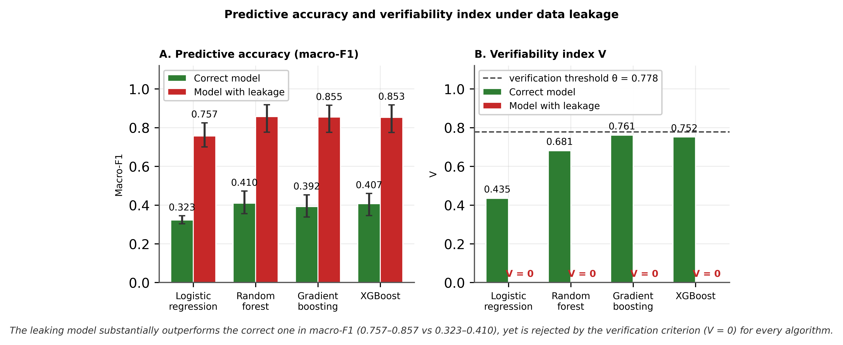
Рисунок 1. Точность модели и показатель верифицированности при утечке данных. Панель A — Macro-F1: модель с утечкой превосходит корректную на всех четырёх алгоритмах. Панель B — показатель V: та же модель отклоняется полностью (V = 0).
Модель с утечкой превосходит эталонную по Macro-F1 в среднем на 0,44 (95 % доверительные интервалы не пересекаются: [0,776; 0,918] против [0,339; 0,453]) и отвергается методом верификации на всех четырёх алгоритмах. Результат не зависит от выбора алгоритма, что делает его свойством метода, а не артефактом конкретной реализации.

5.2. Основная таблица: изолированные дефекты
Результаты независимого тестирования на данных 2025 года при замороженном пороге θ = 0,778:
Конфигурация | Macro-F1 | T | F | S | C | R | V | Решение
M0 Эталон | 0,392 | 1,00 | 0,834 | 0,745 | 0,743 | 0,897 | 0,802 | верифиц.
D-T утечка | 0,397 | 0,00 | 0,657 | 0,739 | 0,707 | 0,889 | 0,000 | отклонено
D-F ложное объясн. | 0,392 | 1,00 | 0,100 | 0,748 | 0,743 | 0,897 | 0,473 | отклонено
D-S нестабильная | 0,340 | 1,00 | 0,824 | 0,481 | 0,636 | 0,799 | 0,670 | отклонено
D-C инверсия | 0,334 | 1,00 | 0,809 | 0,743 | 0,555 | 0,898 | 0,740 | отклонено
D-R неопределённость | 0,392 | 1,00 | 1,000 | 0,746 | 0,743 | 0,100 | 0,485 | отклонено
Таблица 5. Компоненты верификации, независимый тест 2025 г.
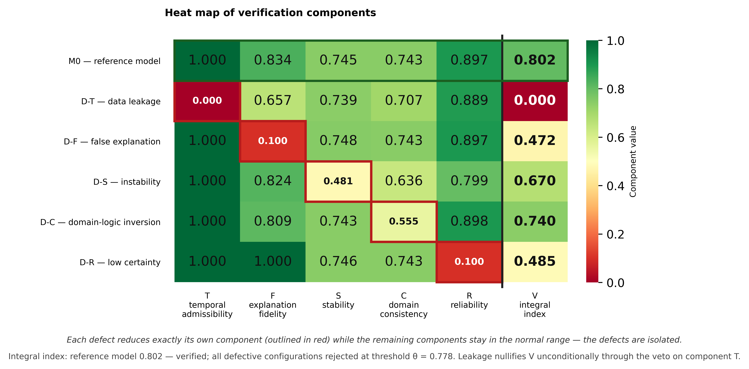
Рисунок 2. Тепловая карта компонентов верификации. Каждый дефект снижает ровно «свой» компонент (обведён красным), остальные остаются в норме — дефекты изолированы.
Все шесть конфигураций классифицированы верно; ложная верификация отсутствует. AUROC обнаружения дефектов по показателю V составляет 1,00, по Macro-F1 — 0,60.
Обращает внимание, что три конфигурации имеют практически одинаковую прогнозную точность: эталон 0,392, ложное объяснение 0,392, утечка 0,397. Метрика точности не различает их вообще. Показатель верифицированности разводит те же конфигурации на значения 0,802 / 0,473 / 0,000.

5.3. Абляционное исследование
Для оценки вклада каждого компонента показатель пересчитан с последовательным исключением компонентов:
Вариант агрегации | AUROC | Пропущено | Какие дефекты проходят
Полная V = D·T·(FSCR)^¼ | 1,00 | 0 | —
без T | 1,00 | 0 | —
без F | 0,80 | 1 | D-F ложное объяснение
без S | 1,00 | 0 | —
без C | 1,00 | 1 | D-C инверсия логики
без R | 0,80 | 1 | D-R неопределённость
Арифметическое среднее | 1,00 | 1 | D-C инверсия логики
Только Macro-F1 | 0,60 | 0 | —
Таблица 7. Абляция компонентов показателя
Исключение компонентов F, C и R приводит к тому, что соответствующий дефект перестаёт обнаруживаться и проходит проверку. Это подтверждает, что каждый компонент решает собственную задачу и не дублируется остальными.
Отдельного внимания заслуживает строка компенсаторной агрегации: замена произведения арифметическим средним приводит к пропуску нарушения предметной логики. Это прямое экспериментальное обоснование выбора некомпенсаторной схемы.

5.4. Полусинтетическая проверка верности объяснений
Предыдущие разделы показывают, что показатель различает корректную и дефектные конфигурации. Однако на реальных данных невозможно строго утверждать, какое объяснение является правильным: неизвестно, какие признаки должны были повлиять, в каком направлении и какие являются шумовыми. Для объективной проверки проведён полусинтетический эксперимент.
Реальные значения предлечебных признаков пациенток сохранены полностью. Временно заменена только целевая переменная — синтетическим классом, рассчитанным по заранее заданной формуле:
h(x) = 1,5·z(АМГ) − 0,6·z(возраст) + 0,4·z(ИМТ) + 0,7·z(АМГ)·I(СПКЯ) + ε
Пороги t₁ и t₂ подобраны по квантилям так, чтобы распределение синтетических классов в точности совпало с реальным (1823 / 766 / 140 для обучающего массива). Задача не облегчена: доля совпадения синтетической и реальной меток составляет 62,8 %, то есть механизмы различны.
Эталонное объяснение известно заранее: значимыми являются АМГ (положительное влияние), возраст (отрицательное), ИМТ (положительное); остальные признаки — шумовые.
Алгоритм | Macro-F1 | Precision@3 | Recall@3 | SignAccuracy
Логистическая регрессия | 0,825 | 1,000 | 1,000 | 1,00
Случайный лес | 0,822 | 0,333 | 0,333 | 1,00
Градиентный бустинг | 0,814 | 0,333 | 0,333 | 1,00
Таблица 6. Восстановление эталонного объяснения (полусинтетические данные)
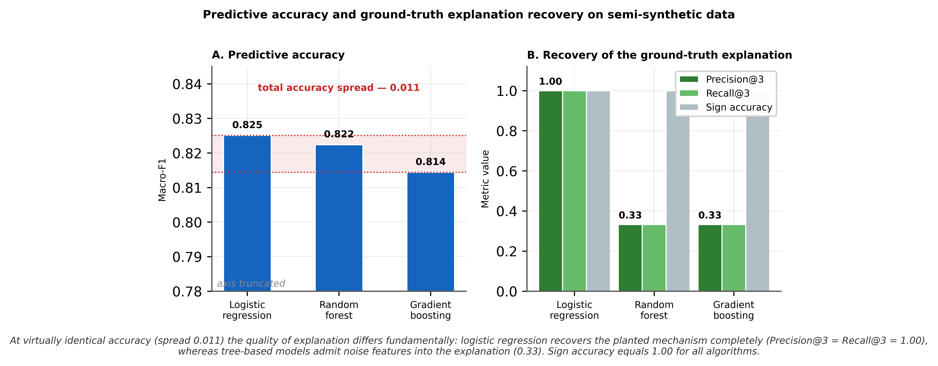
Рисунок 3. Прогнозная точность и восстановление эталонного объяснения на полусинтетических данных. Панель A — Macro-F1 (ось обрезана, весь разброс точности 0,011). Панель B — Precision@3, Recall@3 и SignAccuracy. При практически одинаковой точности качество объяснения различается принципиально.
Логистическая регрессия восстанавливает заложенный механизм полностью: три первых признака объяснения в точности совпадают с истинно значимыми. Древесные модели при сопоставимой прогнозной точности (0,814–0,822 против 0,825) включают в первые позиции объяснения шумовые признаки — рост, год рождения, поле диагноза. Направление влияния определено верно всеми алгоритмами.
Практический вывод: при почти одинаковой точности качество объяснения различается принципиально. Показатель точности этого различия не фиксирует, тогда как метрики восстановления эталонного объяснения — фиксируют. Это подтверждает содержательную роль компонента верности объяснения F в предложенной модели верификации.
Ограничение эксперимента: диагноз синдрома поликистозных яичников в исходных данных в явном виде не обнаружен, поэтому индикатор I(СПКЯ) смоделирован через прокси — верхний квинтиль распределения АМГ. При наличии соответствующего поля в данных эксперимент следует повторить с фактическим диагнозом.

5.5. Масштабный стресс-тест (348 конфигураций)
Базовый эксперимент использовал шесть конфигураций, что недостаточно для устойчивой оценки различающей способности показателя. Для проверки результата на масштабе построены 348 конфигураций: шесть типов дефектов при нескольких уровнях интенсивности каждый, четыре алгоритма, три независимых повторения.
Тип | Дефект | Уровни | Что должно падать
D | Недопустимые данные: АМГ = 999, отрицательный ИМТ, пропуск обязательного признака, ошибка единиц измерения | 4 варианта | вето D → V = 0
T | Утечка: признак, недоступный на момент решения | ρ = 0,1 … 0,9 | вето T → V = 0
F | Подмена объяснения при сохранённых прогнозах | η = 0,1 … 1,0 | компонент F
S | Неустойчивость: переобученная модель на 5–40 % выборки | 5 уровней | компонент S
C | Инверсия клинической логики | η = 0,05 … 0,30 | компонент C
R | Зашумление входных признаков | σ × 0,25 … 2,0 | компонент R
Таблица 8. Типы дефектов и уровни интенсивности в стресс-тесте
Тип дефекта D (недопустимость входных данных) в базовом эксперименте отсутствовал: компонент D всегда принимал значение единицы, что делало невозможной проверку соответствующего вето. В стресс-тест он введён отдельно.
Доверительные интервалы рассчитаны кластерным бутстрэпом: повторной выборке подвергались конфигурации целиком, вместе со всеми своими повторениями. Обычный бутстрэп по отдельным наблюдениям в данном случае неприменим, поскольку три повторения одной конфигурации не являются независимыми и завышают оценку дисперсии.
Показатель | V | Macro-F1 | Вывод
AUROC обнаружения дефекта | 0,855 | 0,616 | V лучше
AUROC по дефекту утечки (T) | 1,000 | 0,111 | F1 награждает брак
AUPRC | 0,993 | — | —
Разница AUROC, 95 % ДИ | [0,101; 0,391] | — | ноль не входит
Доля бутстрэпов с положительной разницей | 1,000 | — | 3000 из 3000
Доля ложной верификации при θ = 0,694 | 0,089 | — | цель ≤ 0,10 ✓
Таблица 9. Результаты стресс-теста, независимая выборка 2025 г.
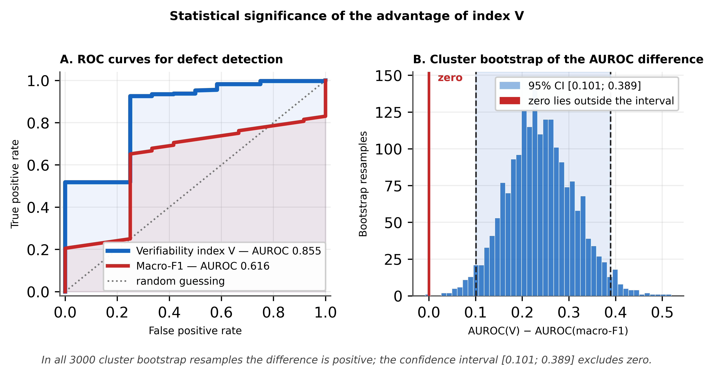
Рисунок 4. Статистическая значимость преимущества показателя V. Панель A — ROC-кривые обнаружения дефекта. Панель B — распределение разницы AUROC в 3000 кластерных повторных выборках; доверительный интервал не включает ноль.
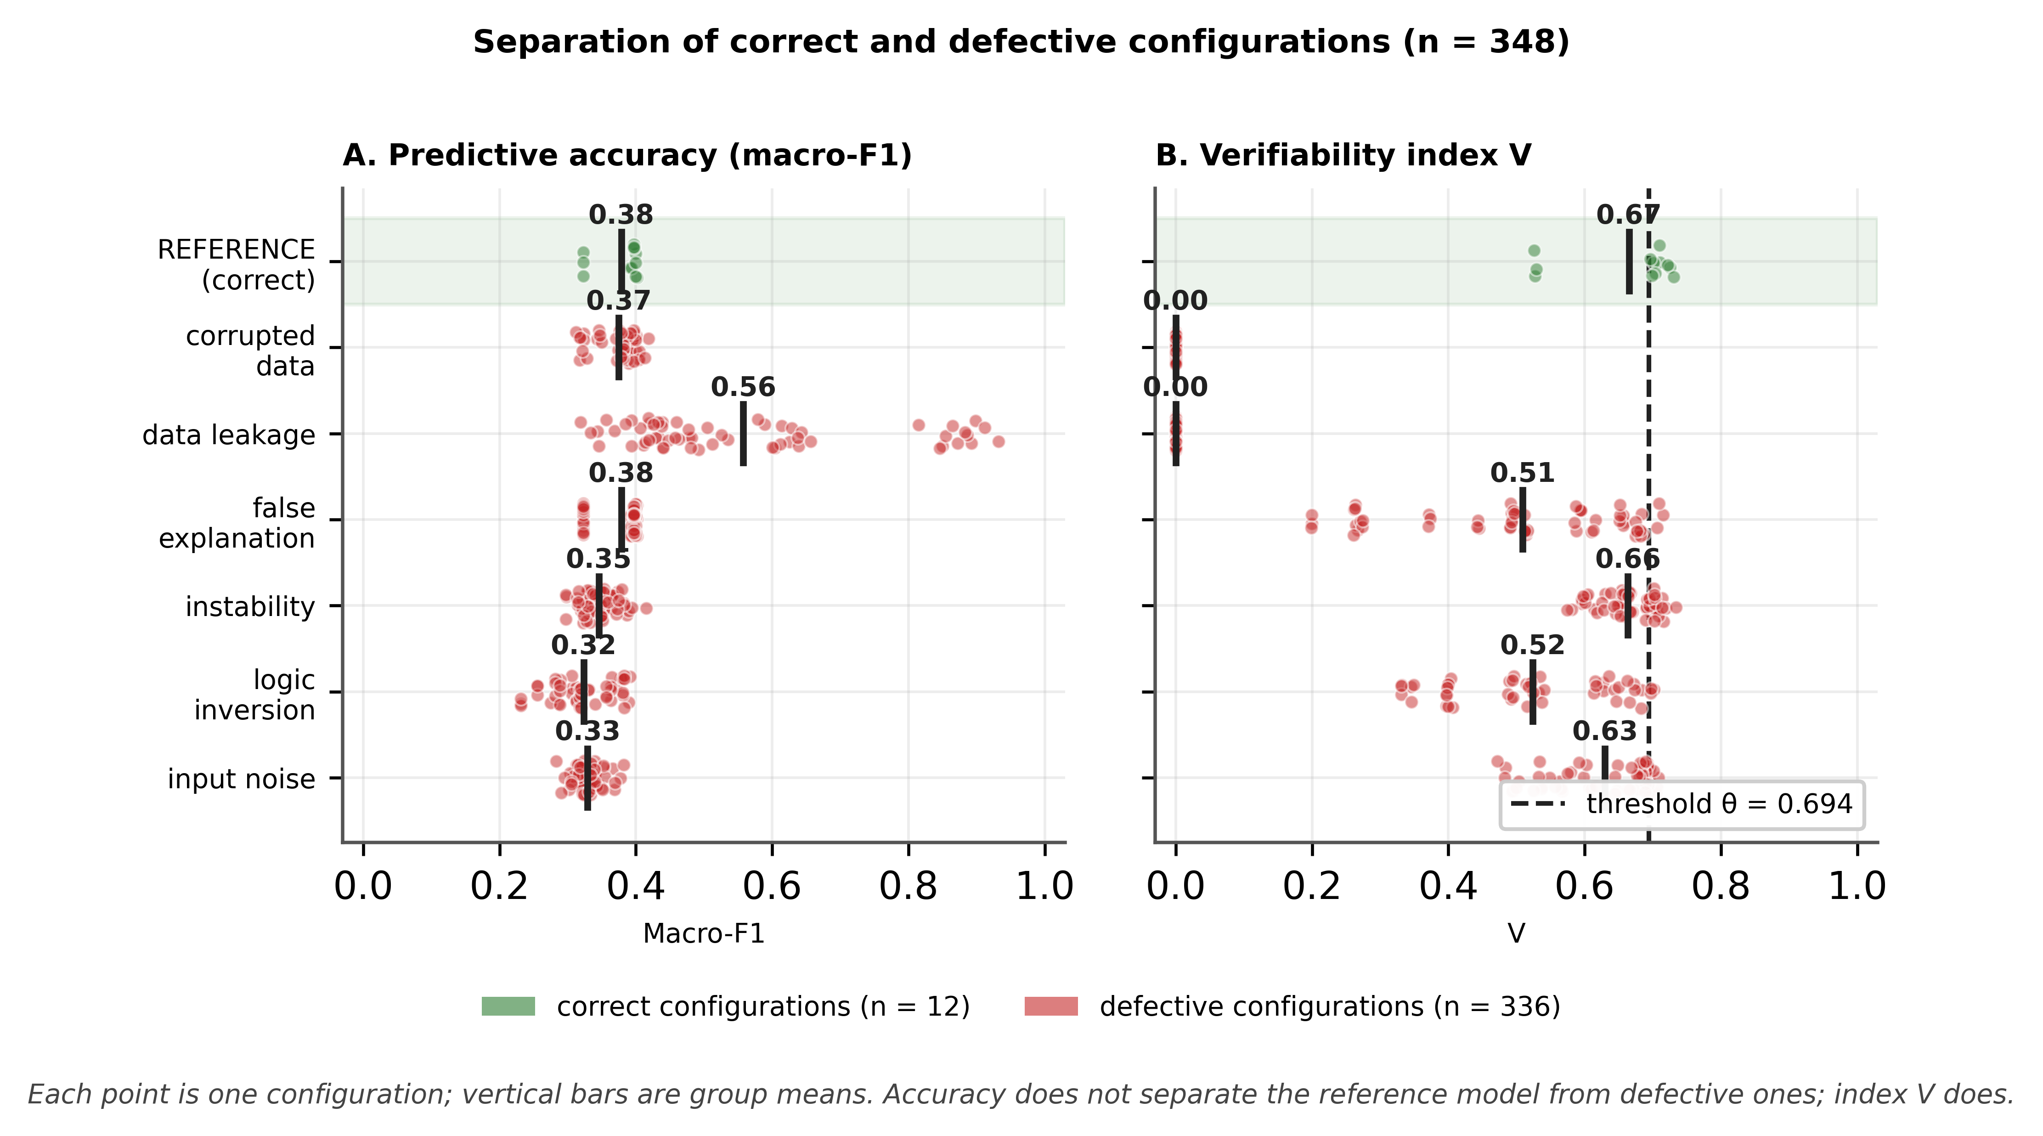
Рисунок 5. Разделение корректных и дефектных конфигураций. Каждая точка — одна конфигурация, вертикальные штрихи — средние по группе. По точности эталон неотличим от дефектных конфигураций, показатель V выносит его за порог.
Разница между AUROC показателя верифицированности и AUROC метрики точности статистически значима: доверительный интервал не включает ноль, а во всех трёх тысячах кластерных повторных выборок разница оставалась положительной.
Отдельного внимания заслуживает значение AUROC = 0,111 для Macro-F1 по дефекту утечки. Значение ниже 0,5 означает, что метрика систематически присваивает бракованной модели более высокую оценку, чем корректной. Это не слепота метрики, а её направленная ошибка.

5.6. Монотонность и абляция на расширенном наборе
Показатель убывает по мере усиления дефекта, то есть различает не только факт нарушения, но и его тяжесть:
Уровень дефекта F | V | Уровень дефекта C | V
η = 0,10 (слабый) | 0,647 | η = 0,05 (слабый) | 0,635
η = 0,25 | 0,619 | η = 0,10 | 0,596
η = 0,50 | 0,559 | η = 0,20 | 0,478
η = 0,75 | 0,469 | η = 0,30 (сильный) | 0,387
η = 1,00 (полный) | 0,250 | — | —
Таблица 10. Монотонность показателя по уровню дефекта
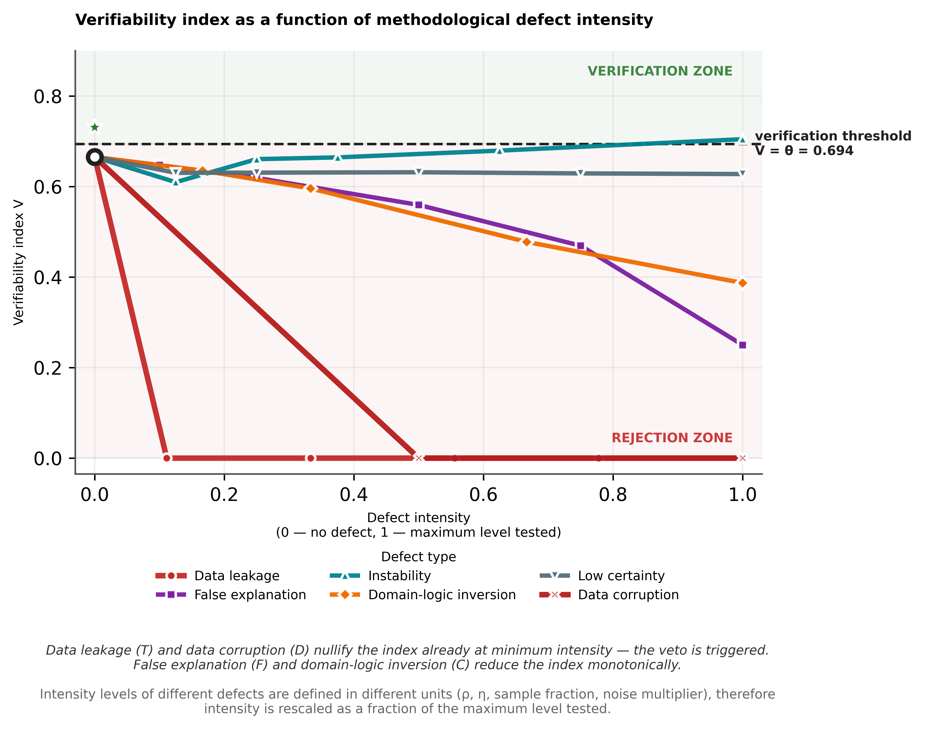
Рисунок 6. Изменение показателя верифицированности при увеличении интенсивности методологических дефектов. Утечка (T) и повреждение данных (D) обнуляют показатель уже при минимальной интенсивности — срабатывает вето. Подмена объяснений (F) и предметная инверсия (C) снижают показатель монотонно. Интенсивность приведена к общей шкале как доля от максимального испытанного уровня, поскольку уровни разных дефектов заданы в разных единицах.
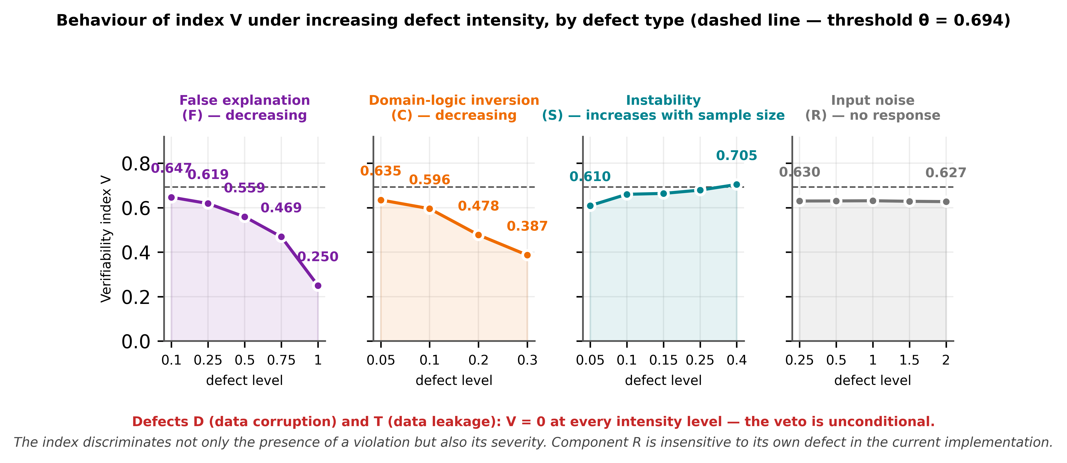
Рисунок 7. Поведение показателя V при усилении дефекта, по типам дефектов в исходных единицах интенсивности.
Для дефекта S зависимость обратная по построению: при увеличении доли обучающей выборки с 5 % до 40 % показатель растёт с 0,610 до 0,705. Для дефектов D и T во всех конфигурациях без исключения V = 0 — вето срабатывает безусловно.
Сводная картина по всем шести типам дефектов на общей шкале интенсивности приведена на рисунке 5. Она показывает главное свойство предложенного показателя: он не просто отклоняет несколько специально подобранных конфигураций, а монотонно реагирует на степень методологического нарушения. При отсутствии дефекта показатель находится в зоне верификации; по мере усиления дефекта он снижается и пересекает порог. Для дефектов, нарушающих компоненты-вето (утечка данных и повреждение данных), падение до нуля происходит уже при минимальной интенсивности.
Абляция на расширенном наборе подтверждает необходимость каждого компонента:
Вариант | AUROC общ. | D | T | F | S | C
Полная V | 0,855 | 1,000 | 1,000 | 0,868 | 0,659 | 0,877
без D | 0,802 | 0,630 | 1,000 | 0,868 | 0,658 | 0,877
без T | 0,819 | 1,000 | 0,799 | 0,868 | 0,658 | 0,877
без S | 0,723 | 1,000 | 1,000 | 0,828 | 0,281 | 0,856
без C | 0,767 | 1,000 | 1,000 | 0,869 | 0,496 | 0,568
Арифм. среднее | 0,850 | 1,000 | 1,000 | 0,868 | 0,604 | 0,892
Только Macro-F1 | 0,616 | 0,613 | 0,111 | 0,500 | 0,776 | 0,889
Таблица 11. Абляция компонентов на 348 конфигурациях
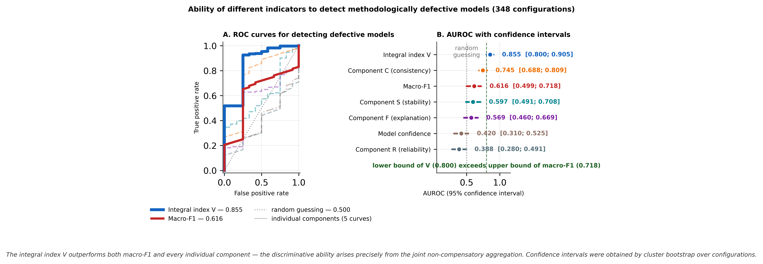
Рисунок 9. Сравнение способности показателей выявлять методологически дефектные модели. Панель A — ROC-кривые. Панель B — AUROC с доверительными интервалами. Интегральный показатель V превосходит и Macro-F1, и любой отдельно взятый компонент: нижняя граница интервала V (0,800) выше верхней границы Macro-F1 (0,718).
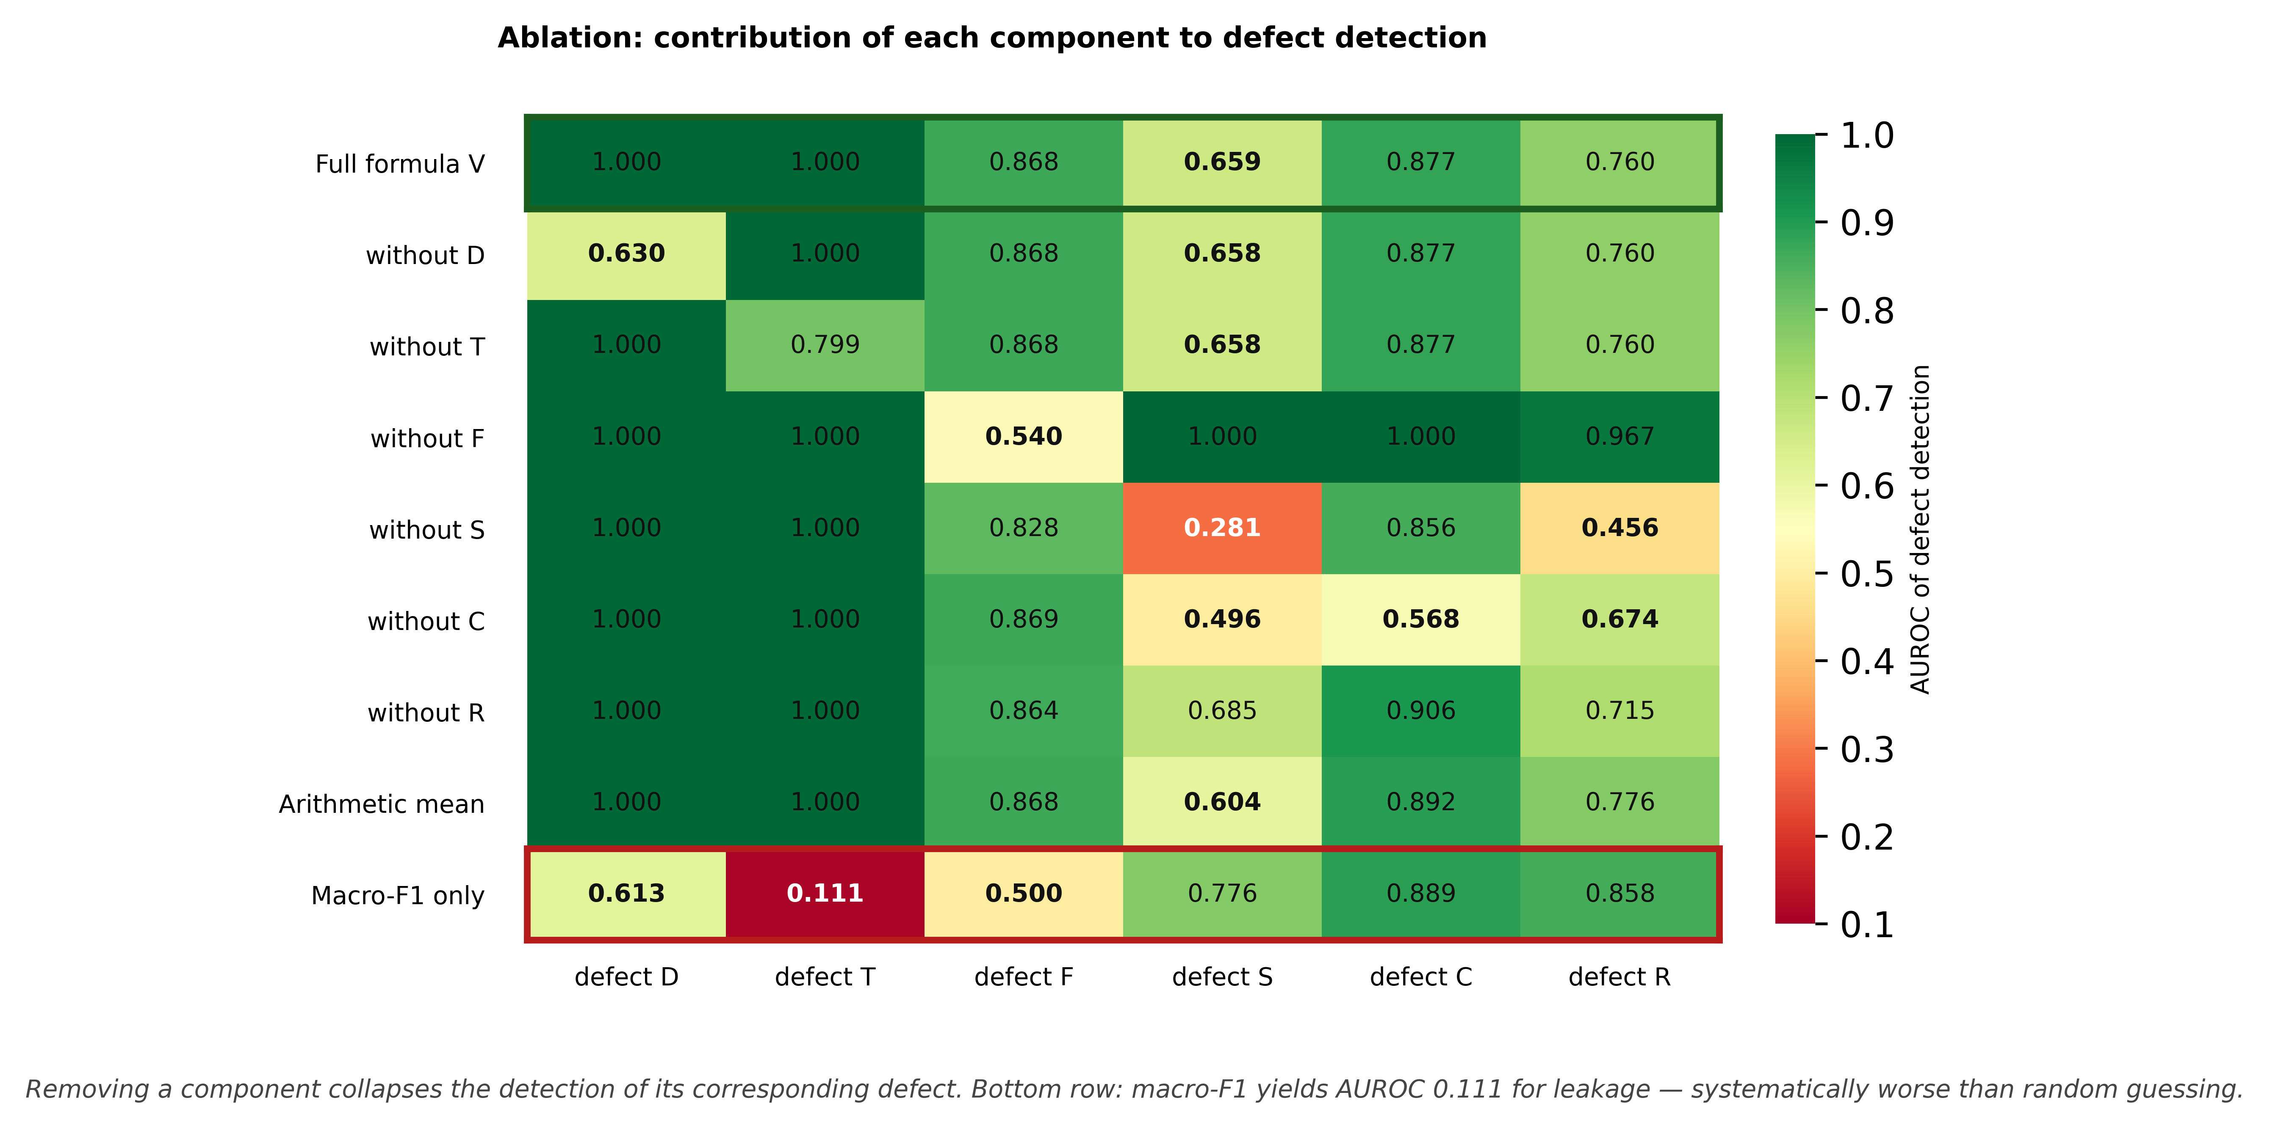
Рисунок 8. Абляция: вклад каждого компонента в обнаружение дефектов. Удаление компонента обрушивает обнаружение «своего» дефекта. Нижняя строка: Macro-F1 по утечке даёт 0,111 — систематически хуже случайного угадывания.
Исключение компонента D снижает обнаружение соответствующего дефекта с 1,000 до 0,630; исключение T — с 1,000 до 0,799; исключение S — с 0,659 до 0,281; исключение C — с 0,877 до 0,568.

5.7. Конформная предсказательная процедура
Компонент надёжности R реализован как split conformal prediction. На калибровочной выборке 2024 года вычисляется мера нонконформности s = 1 − p(истинный класс) и её квантиль уровня 1 − α с поправкой на конечность выборки. Для наблюдения x строится множество допустимых классов Γ(x), и R(x) = 1 / |Γ(x)|.
При заданном уровне α = 0,10 фактическое покрытие на независимой выборке 2025 года составило 0,904 при целевом 0,900; средний размер множества — 1,67 класса из трёх. Гарантия покрытия выполняется. Это единственный компонент показателя, обладающий формальным математическим обоснованием: покрытие гарантировано независимо от выбора алгоритма и распределения данных при условии обменности наблюдений.
Существенная оговорка: при контролируемом зашумлении входных признаков показатель практически не изменяется (0,627–0,631 при росте шума в восемь раз), а вариант абляции «без R» даёт тот же общий AUROC 0,855. В текущей реализации компонент R обеспечивает статистическую гарантию покрытия, но не вносит вклада в обнаружение дефектов. Это ограничение рассматривается в разделе 6.

5.8. Контроль целостности данных
Исходные файлы использовались исключительно в режиме чтения. Контрольные суммы MD5 всех трёх массивов, зафиксированные до и после проведения полусинтетического эксперимента, совпадают. Реальная метка овариального ответа сохранена в отдельном поле и ни в одной операции не перезаписывалась; синтетическая метка размещена в самостоятельном поле. Файл semisynth_labels_audit.csv содержит обе метки построчно с указанием фактического числа полученных ооцитов, что позволяет в любой момент проверить соответствие и вернуться к реальным меткам.

6. Границы применимости и ограничения
Работа является теоретико-методическим исследованием: предметом проверки выступает метод верификации, а не клиническая пригодность конкретной прогностической модели. Система не предназначена для самостоятельного принятия клинических решений. Установлены следующие ограничения:
- Компонент надёжности R не реагирует на зашумление входных данных: показатель изменяется в пределах 0,627–0,631 при увеличении шума в восемь раз, а вариант абляции «без R» даёт тот же общий AUROC 0,855. Гарантия конформного покрытия при этом соблюдается (0,904 при целевом 0,90). В текущей реализации компонент обеспечивает статистическую корректность, но не вносит вклада в обнаружение дефектов; требуется иной способ измерения определённости либо иная модель соответствующего дефекта.
- Доля ошибочного отклонения корректных моделей составляет 0,25 при пороге θ = 0,694, выбранном из условия доли ложной верификации не выше 0,10. Соотношение двух видов ошибок регулируется порогом и должно устанавливаться исходя из цены ошибки в конкретной задаче.
- Прогнозное качество эталонной модели невысоко (Macro-F1 = 0,392 при трёх классах и одиннадцати допустимых признаках). Это следствие методологического ограничения набора признаков теми, что известны до момента решения, а не недостаток метода верификации.
- Дефектные конфигурации сконструированы искусственно. Это свойство дизайна, а не изъян: контролируемое внесение дефекта — единственный способ располагать известной истиной при проверке средства обнаружения. Полусинтетический эксперимент (раздел 5.4) дополнительно закрывает это ограничение, задавая эталонное объяснение математически; индикатор СПКЯ в нём смоделирован через прокси ввиду отсутствия соответствующего поля в данных.
- Компоненты F, S и C оцениваются на уровне модели в целом, а не отдельного наблюдения. Покейсовые оценки требуют самостоятельной проработки.
- Правила предметной согласованности (компонент C) сформулированы на основе рекомендаций ESHRE, но не утверждены клиническим соавтором.
- 209 из 374 колонок не получили автоматической временной классификации. Их разметка расширила бы набор допустимых признаков и повысила бы точность базовой модели, однако для проверки самого метода верификации не является необходимой.

7. Направления дальнейших исследований
Все вычислительные задачи, намеченные при постановке работы, выполнены. Дальнейшее развитие относится к самостоятельному последующему исследованию — клинической валидации с экспертной коррекцией.
Задача | Состояние | Примечание
Полусинтетический эксперимент с известным ground truth | ВЫПОЛНЕНО | Раздел 5.4
Конформная предсказательная процедура для R(x) | ВЫПОЛНЕНО | Покрытие 0,904, раздел 5.7
Расширение до 20+ конфигураций, доверительные интервалы | ВЫПОЛНЕНО | 348 конфигураций, раздел 5.5
Введение дефекта недопустимости данных (D) | ВЫПОЛНЕНО | Раздел 5.5
Пакет случаев для экспертной оценки | ПОДГОТОВЛЕНО | 63 случая, см. ниже
Экспертная оценка практикующими репродуктологами | Следующее исследование | Fleiss' kappa, корреляция с V
Классификация 209 неопределённых колонок | Клинический соавтор | Повышение точности базовой модели
Утверждение правил предметной согласованности и диапазонов | Клинический соавтор | Обоснованность компонента C
Таблица 12. Состояние работ и направления развития
Для последующего исследования подготовлен пакет из 63 обезличенных случаев независимой выборки 2025 года, сбалансированных по классам прогноза (22 / 21 / 20) и по статусам верификации (24 верифицировано, 24 требует проверки, 15 не верифицировано). Каждый случай содержит входные данные пациентки, прогноз системы, три–четыре объясняющих фактора с указанием их вклада, значение показателя V и статус верификации. Предусмотрены пять вопросов эксперта по каждому случаю и общая оценка объяснения по пятибалльной шкале. Фактические исходы вынесены в отдельный закрытый файл и экспертам не передаются, чтобы оценивалось качество объяснения, а не совпадение прогноза с фактом.
Ожидаемые результаты последующего исследования: подтверждение клинической достаточности объяснений, соответствия показателя V клинической правильности прогноза, полезности объяснений для репродуктологов и соответствия предложенных правил клинической практике.

8. Выводы
- Экспериментально подтверждено, что модель, использующая недопустимые по времени признаки, превосходит корректную модель по прогнозной точности (Macro-F1 0,855 против 0,392) на всех проверенных алгоритмах. Метрики качества не выявляют этого нарушения.
- Предложенный показатель верифицированности отделяет корректную модель от пяти типов дефектных конфигураций при AUROC 1,00 против 0,60 у показателя точности.
- На масштабе 348 конфигураций преимущество показателя сохраняется и статистически подтверждено: AUROC 0,855 против 0,616 у Macro-F1, разница 0,239 при 95 % доверительном интервале [0,101; 0,391], не включающем ноль (кластерный бутстрэп по конфигурациям).
- По дефекту утечки данных метрика Macro-F1 даёт AUROC 0,111. Значение ниже 0,5 означает, что метрика точности не просто не обнаруживает методологическое нарушение, а систематически оценивает бракованную модель выше корректной.
- Показатель убывает по мере усиления дефекта (для F с 0,647 до 0,250, для C с 0,635 до 0,387), то есть различает не только факт нарушения, но и его тяжесть.
- Компонент надёжности, реализованный как split conformal prediction, обеспечивает фактическое покрытие 0,904 при заданном уровне 0,90 на независимой выборке.
- Абляционное исследование подтверждает необходимость каждого компонента: исключение D снижает обнаружение соответствующего дефекта с 1,000 до 0,630, исключение T — с 1,000 до 0,799, исключение S — с 0,659 до 0,281, исключение C — с 0,877 до 0,568.
- Некомпенсаторная агрегация принципиальна: арифметическое среднее компонентов пропускает нарушение предметной логики, тогда как произведение с вето его обнаруживает.
- Аудит данных показал, что из 374 признаков массива для методологически корректного прогноза пригодна 21; 66 признаков содержат прямую утечку целевой информации.
- Полусинтетический эксперимент с заранее известным механизмом формирования результата подтвердил, что при сопоставимой прогнозной точности качество объяснения различается принципиально: логистическая регрессия восстанавливает эталонное объяснение полностью (Precision@3 = 1,00), древесные модели включают шумовые признаки (Precision@3 = 0,33) при точности 0,814–0,825.
Предложенный метод не заменяет проверку прогнозной точности, а дополняет её проверкой происхождения, доказательности, устойчивости, предметной согласованности и надёжности отдельного решения, позволяя выявлять статистически эффективные, но методологически некорректные модели.

Воспроизводимость
Все результаты получены программным конвейером с фиксированным зерном генератора случайных чисел (seed = 20260802). Скрипты и выходные таблицы размещены на вычислительном сервере в каталоге ~/ivf: 01_audit.py (аудит и временная маркировка), 05_models.py (сравнение алгоритмов), 07_calibrated.py (калибровка порога и базовый эксперимент), 08_semisynth.py (полусинтетическая проверка объяснений), 09b_stress_fixed.py (масштабный стресс-тест на 348 конфигурациях), 10_doctors.py (формирование пакета для экспертной оценки), 11_figure.py (построение рисунка). Выходные файлы: data_dictionary.csv, feature_timing.yaml, final_table.csv, final_ablation.csv, final_meta.json, semisynth_recovery.csv, semisynth_labels_audit.csv, semisynth_meta.json, stress2_all.csv, stress2_ablation.csv, stress2_monotonic.csv, stress2_summary.json, doctors_cases.csv.
Исходные массивы данных не модифицировались: контрольные суммы MD5 до и после всех вычислений совпадают (2023: 8365819f…, 2024: 32827d2b…, 2025: aa2becd5…). Персональные данные пациенток (ФИО, ИИН, контактные сведения) в анализе не использовались и в выходные файлы не попадают.

